Aplicación Web de Bitácora de Almacén.

Modelo seleccionado: Agile.

## Brief

* **Definir el proyecto**: Se realizará una aplicación web para el manejo de la logística de un almacén, en este caso por el curso de domestika de introducción a php, se hará una prueba, que conforme se realice más cursos se le estará agregando y mejorando la aplicación.
* **Marca el alcance del proyecto**: el proyecto será de código abierto con el fin de contribuir a que cualquier persona pueda ver el código fuente, así como las empresas lo puedan descargar e implementar con la única condición que contraten a desarrolladores web que contribuyen en la empresa.
* **¿Quién es el negocio?** En este caso es un proyecto open source, se utilizara como parte de portafolio personal.
* **¿Cuál es el objetivo, target?** Empresas que cuentan con un almacén y necesiten una forma de tener un control de su logística y con una base de datos puedan utilizar inteligencia de negocios. También para desarrolladores que deseen contribuir para el crecimiento de la aplicación y beneficie a la economía de las empresas.
* **¿Qué se quiere hacer?** Una aplicación que facilite las mediciones, control de la logística de un almacén.
* **¿Por qué se quiere hacer?** Debido a la enorme necesidad de los almacenes para tener un control, generar mediciones, mejorar la toma de decisiones, ya que no se cuenta con una base de datos que pueda facilitar la inteligencia de negocios.
* **¿Cómo quiero hacerlo?** Utilizando los conocimientos que poseo en HTML, SCSS, Typescript, y practicar php y mysql.
* **¿Cuándo quiero hacerlo?** Se utilizar los días martes y jueves para realizar el proyecto como parte del trabajo final del curso de Domestika de introducción a PHP.

**Acerca de la empresa:**

* Tamaño de la empresa: Cualquiera que lo desee ya que la aplicación será escalable
* Países en lo que tienen presencia: No definido aun
* Persona física o moral: open source

**Datos del responsable del desarrollo del website:**

* Nombre completo: Jose de Jesus Miranda Espino
* Móvil: 3328027238
* Teléfono de oficina + extensión
* Email: jesus.voluntadheredada.human@gmail.com
* Horario de atención: 8 a 4

**Status actual de la página web:**

* Diseño web desde cero

**Fecha tentativa de inicio del desarrollo del sitio web:**

* En curso

**Presupuesto considerado para el desarrollo de la página web:**

* Menor a $10,000

**Tipo de desarrollo:**

* Creación de una aplicación Web.

**Delinear objetivos del sitio web:**

* Aplicación web responsiva
* Navegación rápida.
* Generación de base de datos
* Enfoque en experiencia de usuario e interfaces de usuario.
* Generación de Kpis
* Control diario, semanal y mensual.
* Ingreso de datos sencillos
* Protección contra hackeos

**Métricas / Analytics:**

* El uso de un framework que permita generar gráficos
* O poder descargar una versión de Excel o tablas de datos de la información

**Estructura:**

* Se creará un mapa de navegación
* El header y el footer serán lo único continuo en cada pagina
* Las diferentes secciones contendrán poder ingresar información por día, y poder verificar la semanal y mensual, también una anual.
* Se Creará un sistema de login para que solo los usuarios registrados puedan ingresar información y solo el administrador modificar algún parámetro más delicado como ingresar algún nuevo operador u otra unidad.

**Datos de Contacto:**

* Usuarios o desarrolladores interesados.

**Add-ons:**

* Integración con CRM
* Google Maps
* Calendario

**Aspectos técnicos:**

* El hosting será de prueba local
* Se utilizara Git Hub, así como copias en otros discos duros
* En caso de usar un hosting se usar un CDN así como servicios SSL
* La aplicación en un desarrollo mayor tendrá documentación para su desplegué y uso

**User experience:**

* El sitio no está considerado para usuarios con discapacidad
* El sitio será desarrollado para usuarios con alguna discapacidad: sorda, ciega, movilidad limitada
* El diseño del sitio web está considerado principalmente para móviles
* El diseño web está considerado para resoluciones de escritorio y móviles

**Mantenimiento del sitio web:**

* El mantenimiento del sitio web se realizará de manera interna o por usuarios desarrolladores web

**Presupuesto mensual considerado para el mantenimiento de la página web:**

* On-Demand

### Inventario de contenidos

* Ver archivo Bitacora Almacen pdf.
* Ver archivo BItacora Almacen mapa del sitio pdf.

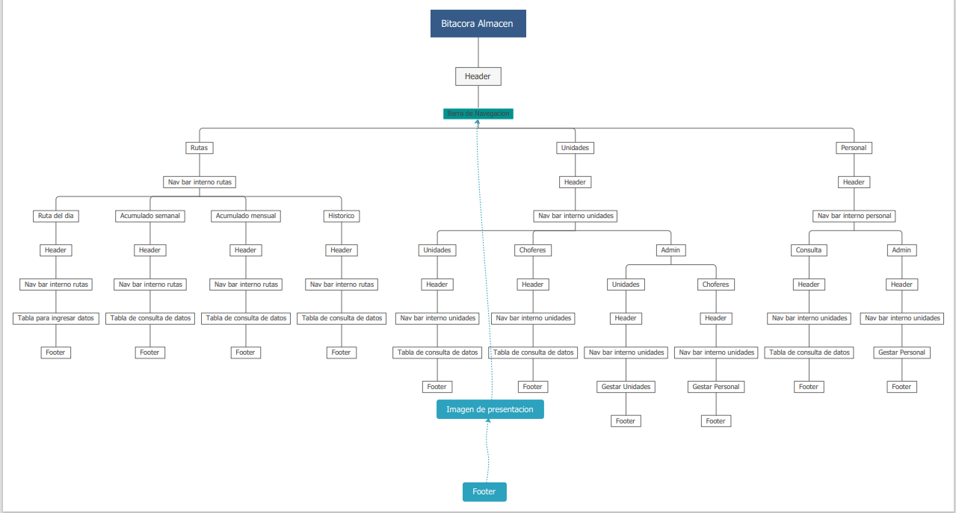



## Wireframe

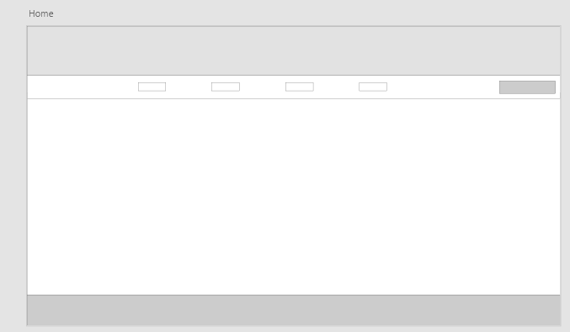

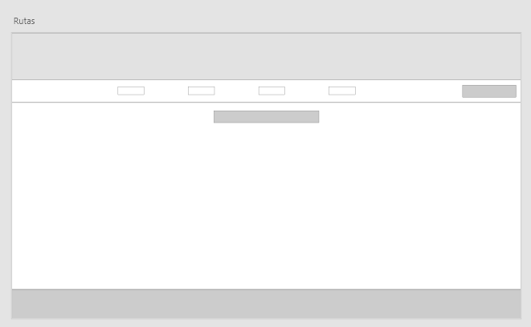

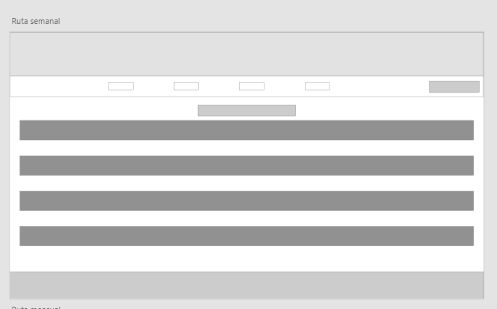

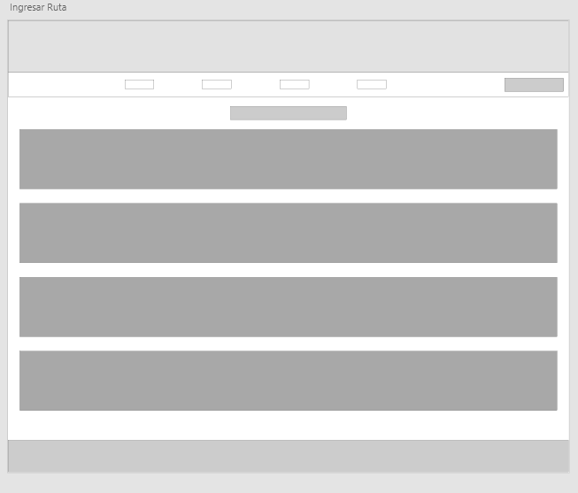







## Diseño Visual

### Inspiración

* <https://www.adzgi.com/inventario2-control-de-stock/>
* <https://www.odoo.com/es_ES/app/inventory?utm_source=google&utm_medium=cpc&utm_campaign=SP-App-Inventory_Free-Trial&utm_term=app+de+inventario&utm_matchtype=b&utm_device=c&utm_gclid=Cj0KCQiA0-6ABhDMARIsAFVdQv8_zirHTb07zy1-SV59ZCmOk1lxtIumLsgv3-iS_yjbsExee_AAWP0aAultEALw_wcB&gclid=Cj0KCQiA0-6ABhDMARIsAFVdQv8_zirHTb07zy1-SV59ZCmOk1lxtIumLsgv3-iS_yjbsExee_AAWP0aAultEALw_wcB>
* Documento excel de Bitacora

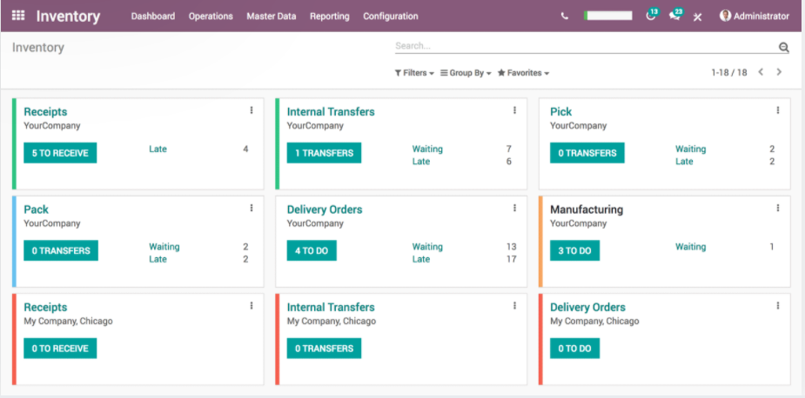

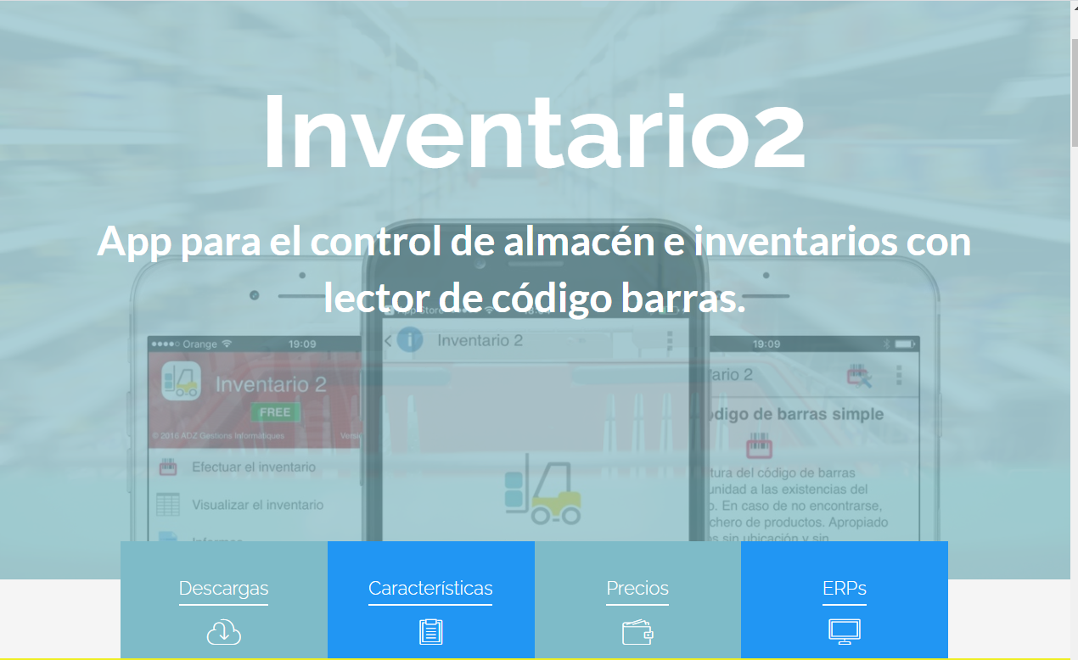

### Paleta de colores

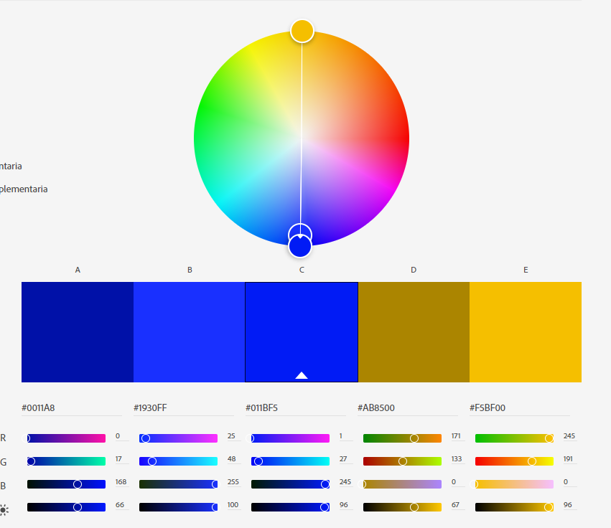

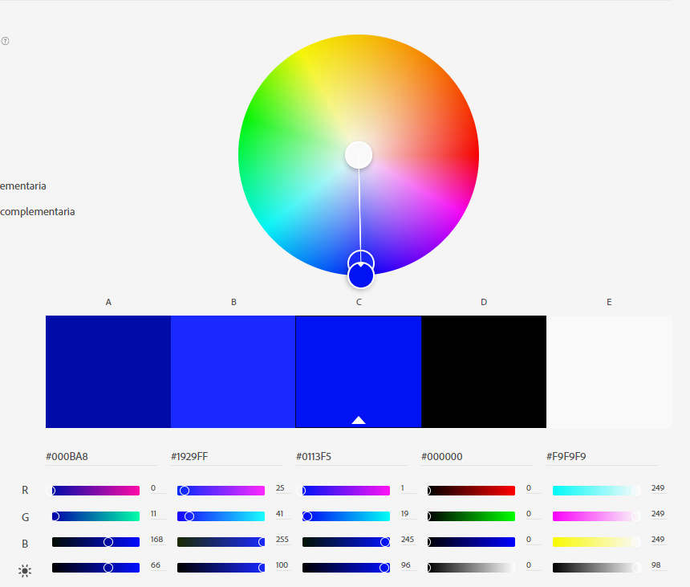

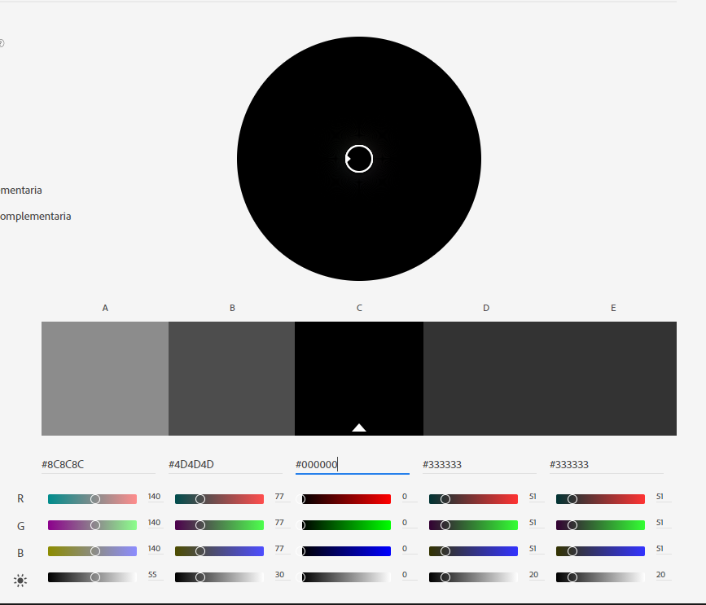

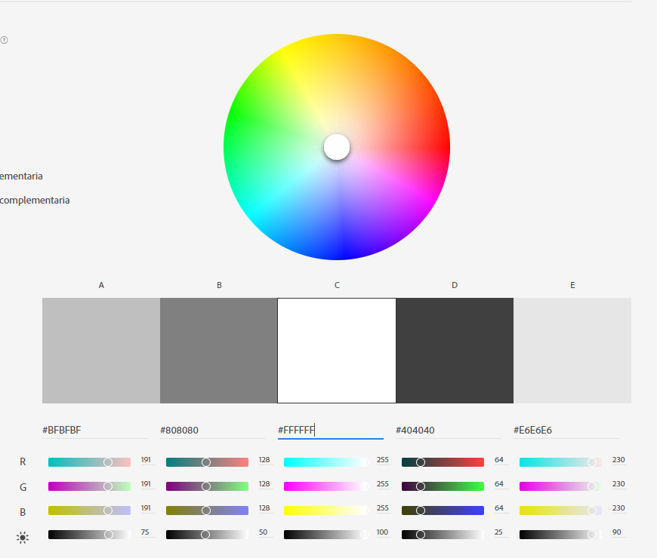

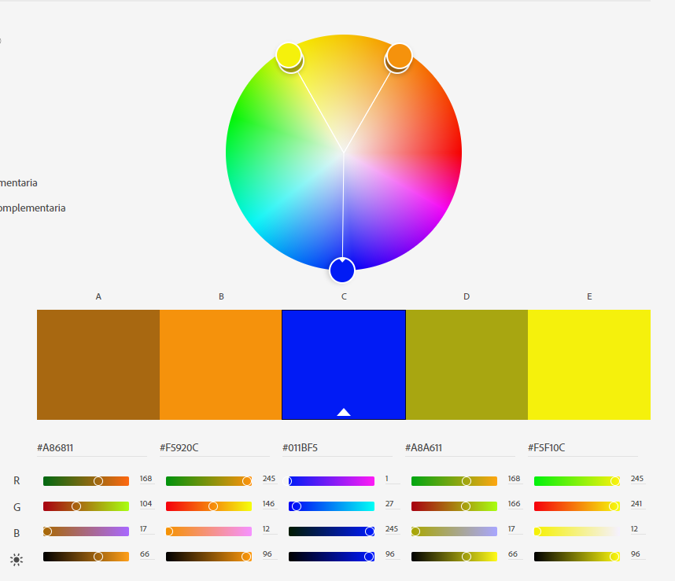

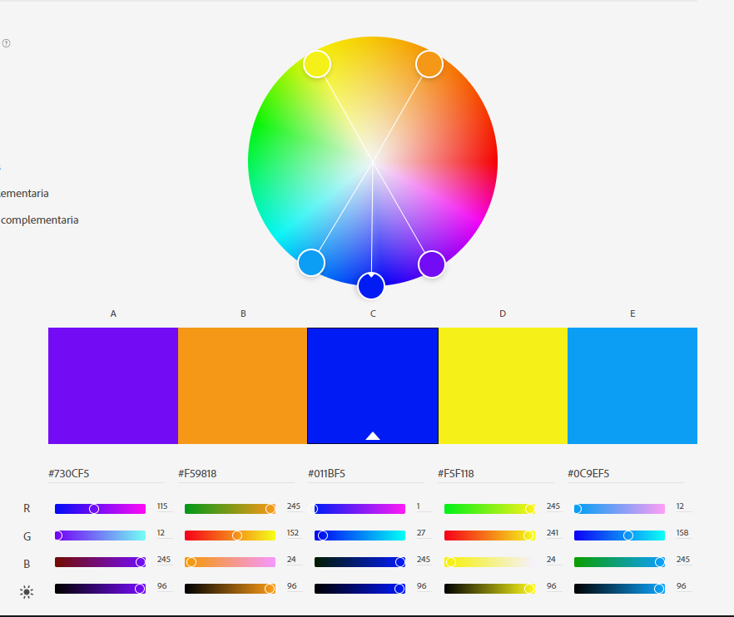

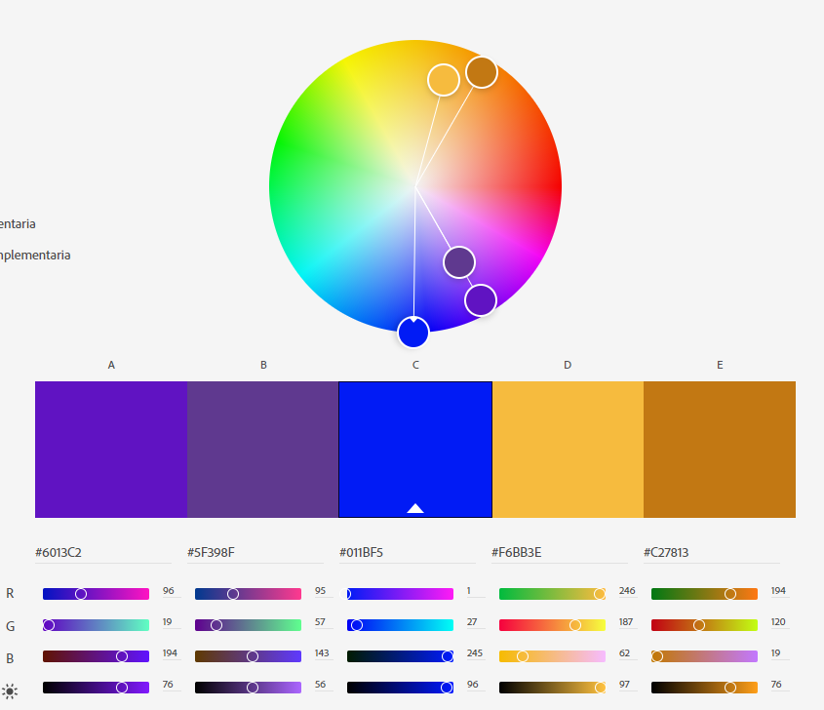

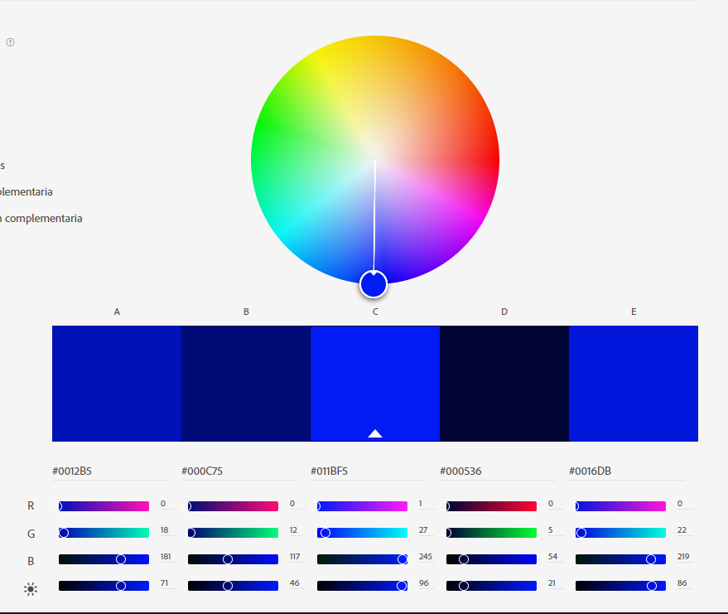

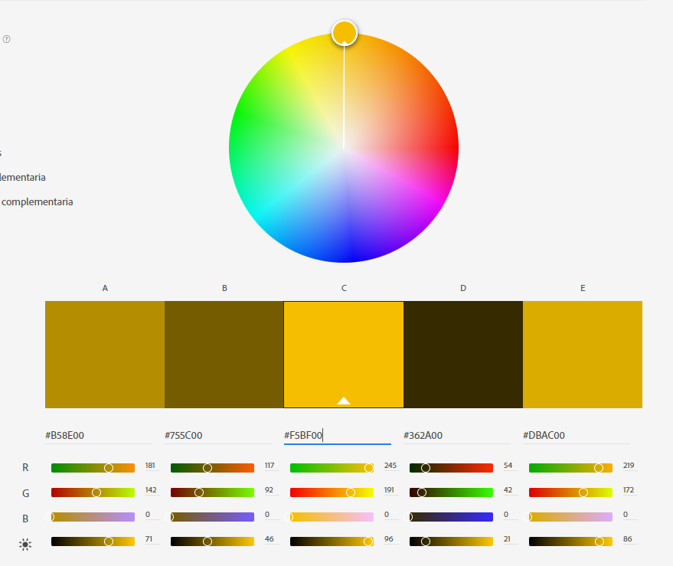

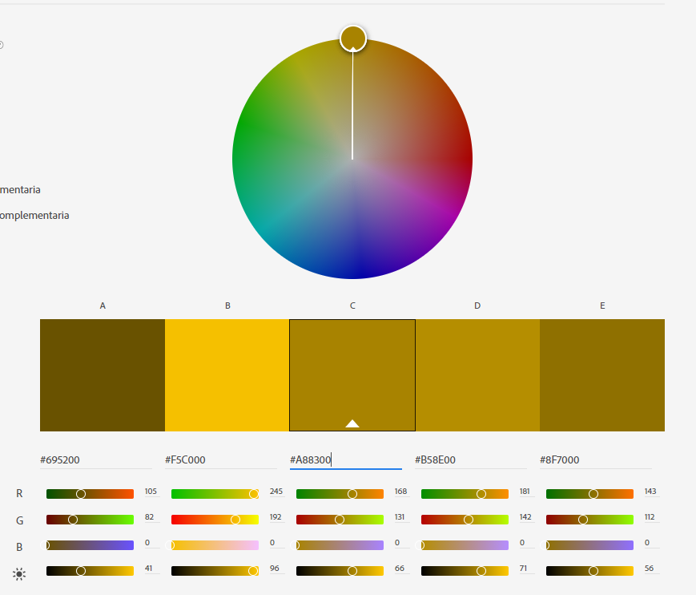

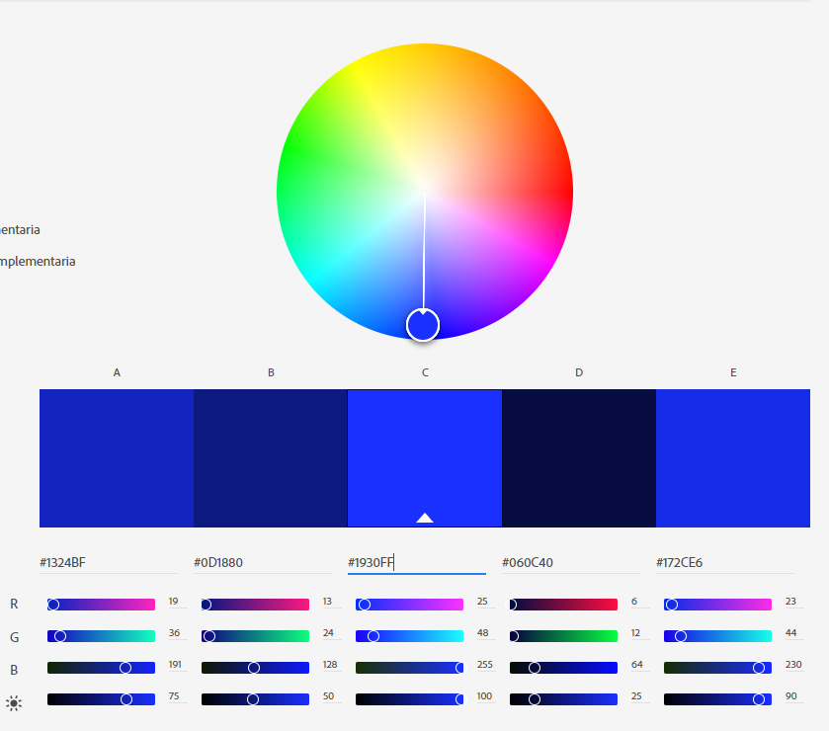

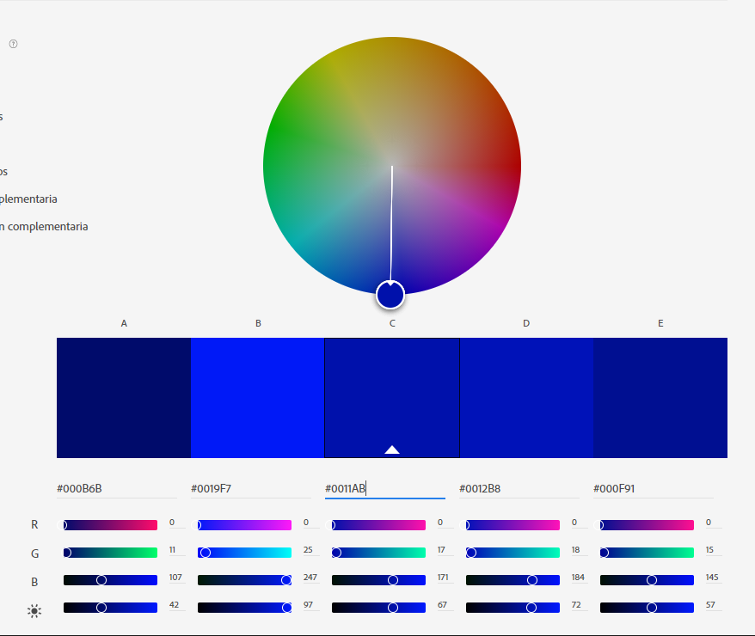

### Tipografia

### Moodboard

### Skechup

## Layout